INFORME DE GESTIÓN

HOSPITAL MANUEL YGNACIO MONTEROS V. INSTITUTO ECUATORIANO DE SEGURIDAD SOCIAL

PERIODO ENERO – DICIEMBRE 2015

ENTIDAD OPERATIVA DESCONCENTRADA
RUC. 1160033250001

ÍNDICE

Presentación 3

Resumen Ejecutivo 4

Rendición de Cuentas 5

Capítulo 1: 5

Información Rendición de Cuentas 5

Capítulo 2: Información Estadística 19

Cartera de Servicios 19

Camas Hospitalarias 22

Producción Médica 23

Consulta Externa – Nro. De Personas Atendidas 23

Intervenciones Quirúrgicas – Nro. De Personas atendidas 25

Atenciones Emergencia – Nro. De Personas atendidas 26

Hospitalización – Nro. De Egresos Hospitalarios 27

Talento Humano 29

Personal de médicos, internos, psicólogos: 33

Personal de enfermería de hospitalización: 34

Área Administrativa – Financiera. 38

INFORME DE RENDICIÓN DE CUENTAS
INSTITUTO ECUATORIANO DE SEGURIDAD SOCIAL

HOSPITAL MANUEL YGNACIO MONTEROS V. NIVEL II
ENERO – DICIEMBRE 2015

Presentación

Ing. Napoleón Orellana Jaramillo | Director Administrativo | norellanaj@iess.gob.ec
Dr. Rowland Astudillo Cabrera | Director Medico | rastudilloc@iess.gob.ec

En el Ecuador, la profundización democrática exige la plena participación ciudadana que se convierte en un elemento fundamental en la lucha contra la corrupción, permitiéndonos de esta manera construir instituciones públicas transparentes, en las que la rendición de cuentas se convierta en una cultura institucional.

La rendición de cuentas mejora considerablemente la interrelación existente entre la ciudadanía y las instituciones públicas, generando de este modo mayor confianza por parte de la ciudadanía y fortaleciendo la gestión pública del país.

La rendición de cuentas es un proceso sistemático, organizado y con un periodo de tiempo definido. También es un proceso que se hace de forma intencionada con el propósito de someter a evaluación de la ciudadanía la gestión institucional permitiendo interrelacionar, mediante herramientas de diálogo, a la ciudadanía y la institución pública.

El área de salud en forma general y nuestra Unidad Médica en particular son los pilares fundamentales del Gobierno, por lo tanto es fundamental rendir cuentas de todas las actividades realizadas para el servicio de los ciudadanos así como de la cantidad y calidad de la prestación de servicios.

Resumen Ejecutivo

Las autoridades del Hospital han considerado la necesidad de mejorar la calidad, calidez y oportunidad de las prestaciones médicas hospitalarias con la finalidad de conseguir la certificación del Hospital por parte de las instancias rectoras así como conseguir la satisfacción de los usuarios externos y de esta manera apoyar para conseguir los objetivos del Plan Nacional del Buen vivir.

Las acciones realizadas también nos permitirán conseguir el reconocimiento como una institución de excelencia médica, que impulsa la formación de médicos generales y especialistas que actualmente requiere el país.

El Hospital Manuel Ygnacio Monteros V., tiene como propósito principal consolidar el segundo nivel de atención médica con el fin de prestar servicios correspondientes a la capacidad científica, tecnológica, financiera y administrativa que permita y garantice debidamente la prestación de los servicios y las acciones de salud.

La evaluación de la Unidad Médica se refleja en la producción de los principales servicios que presta el Hospital, Emergencia – Consulta Externa – Hospitalización), siendo los resultados los siguientes:

NRO DE PACIENTES ATENDIDOS 2015 | PROMEDIO POR DÍA
122538 en Consulta Externa | 488 consultas diarias
8121 egresos Hospitalarios | 22 egresos diarios promedio
30268 atenciones en emergencia | 83 emergencias diarias atendidas

Rendición de Cuentas

Capítulo 1:

Información Rendición de Cuentas

1.1. Cobertura Institucional

El hospital Manuel Ygnacio Monteros V., de acuerdo a la nueva tipología es un Hospital General +70 camas (II-5), que brinda atención a la zona 7.

LA ZONA 7, Está formada por las provincias de Loja, Zamora Chinchipe y el Oro, posee una extensión de 27.569 Km²

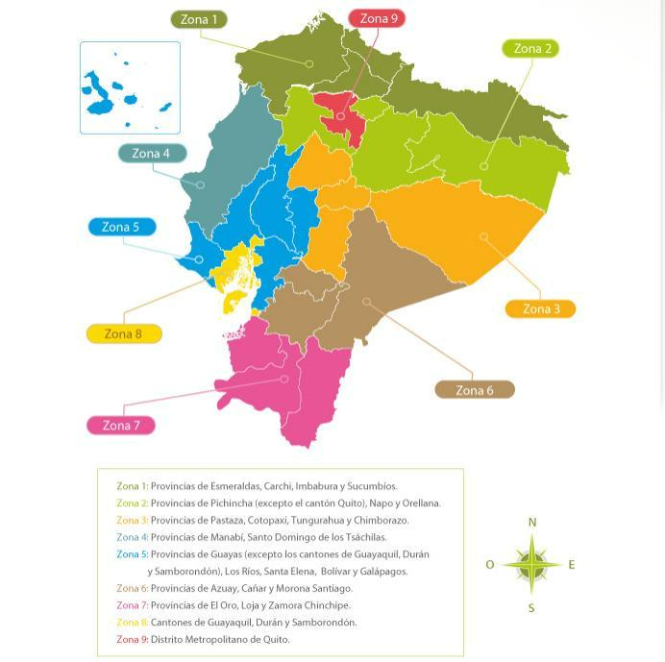

Ilustración 1: Plan Nacional para el Buen Vivir 2013-2017

1.2. Mecanismos de Participación Ciudadana

Como mecanismos de comunicación con la ciudadanía en los que el Hospital Manuel Ygnacio Monteros acoge comentarios, quejas, sugerencias tenemos:

Atención directa con los afiliados | Personal del Trabajo Social
 | Encuestas mensuales, Coord. De Planificación y Estadísticas
Atención de quejas y sugerencias | Unidad de Servicios al Asegurado
Atención Directa con los afiliados | Personal de Ventanillas de Admisión

A continuación se detallan cada una de las actividades citadas:

Atención directa al afiliado con el Personal de Trabajo Social:

Con la finalidad de brindar un buen servicio de comunicación e información a las personas que se acercan al Hospital Manuel Ygnacio Monteros, se contrató a 2 trabajadoras sociales con la finalidad de que realicen las siguientes actividades:

- Informar, orientar y direccionar de manera general a beneficiarios sobre aspectos relacionados con los servicios médicos, ubicación física del paciente hospitalizado (información AS 400), horarios de médicos, servicios administrativos, de apoyo técnico, con los que cuenta el Hospital.
- Realizar encuestas de satisfacción las mismas que son tabuladas y consolidadas de manera mensual.
- Realizar visitas domiciliarias a los pacientes que por su estado de salud no puedan acercarse a recibir atención en el Hospital.

Atención de quejas y sugerencias mediante la oficina de Atención al afiliado:

- La oficina de la Unidad de Servicios al Asegurado recibe diariamente aproximadamente unos 20 afiliados que requieren información sobre las atenciones o que desean presentar sus quejas por la calidad de atención de los médicos o del personal de ventanillas.

Atención directa al afiliado con el Personal de Ventanillas de Admisión tanto en Consulta Externa como en Emergencia:

- Informar, orientar y direccionar de manera general a beneficiarios sobre aspectos relacionados con los servicios médicos, ubicación física del paciente hospitalizado (información AS 400), horarios de médicos, servicios administrativos, de apoyo técnico, con los que cuenta el Hospital.
- Atención de lunes a domingo en horarios rotativos.
- Generar turnos extras para atención de médico general o especialista.
- Calificación del Derecho de los afiliados.

INSTITUTO ECUATORIANO DE SEGURIDAD SOCIAL

  - Control Social

Dentro de los mecanismos de control social que se han generado desde la ciudadanía podemos considerar las sugerencias que los afiliados hacen llegar a través de la Unidad de Servicios al Asegurado y que la mayoría se refieren al incremento de médicos especialistas y por ende a la mayor disponibilidad de turnos.

Anexo 1.

  - Proceso de Rendición de cuentas

PROCESO | PROCESO DE RENDICIÓN DE CUENTAS | PONGA SI O NO | DESCRIBA LA EJECUCIÓN DE ESTE MOMENTO | LINK AL MEDIO DE VERIFICACIÓN PUBLICADO EN LA PAG. WEB DE LA INSTITUCIÓN | OBSERVACIONES
FASE 0 | Conformación del Equipo de Rendición de Cuentas: Unidad de Administración Financiera (UDAF), Entidad Operativa Desconcentrada (EOD) y Unidad de Atención | SI | El Director Administrativo convoca a una reunión con los responsables de las diferentes áreas, se designa a la Ing. López para realizar el informe y se dispone a los responsables de áreas que entreguen la información necesaria
FASE 0 | Diseño de la Propuesta del Proceso de Rendición de Cuentas | SI | Se sigue lo dispuesto y lo descrito en el manual de rendición de cuentas
FASE 1 | Evaluación de la Gestión Institucional: Unidad de Administración Financiera (UDAF), Entidad Operativa Desconcentrada (EOD) y Unidad de Atención | SI | Se ejecuta el plan anual terminado del IESSPR y se analiza los resultados
FASE 1 | Llenado del Formulario de Informe de Rendición de Cuentas establecido por el CPCCS por la UDAF, EOD y Unidad de Atención. | SI | Con la información entregada por los responsables de área se procede a llenar la matriz
FASE 1 | Redacción del Informe de Rendición de Cuentas | SI | Sistematización de la Información.
FASE 1 | Socialización interna y aprobación del Informe de Rendición de Cuentas por parte de los responsables. | SI | Con los diferentes grupos (Med. Residentes, Tratantes y Administrativo)
FASE 2 | Difusión del Informe de Rendición de Cuentas a través de distintos medios | NO
FASE 2 | Planificación de los eventos participativos | NO
FASE 2 | Realización del Evento de Rendición de Cuentas | NO
FASE 2 | Fecha en que se realizó la Rendición de Cuentas ante la ciudadanía: | NO
FASE 2 | Lugar en donde se realizó la Rendición de Cuentas ante la ciudadanía: | NO
FASE 2 | Incorporación de los aportes ciudadanos en el Informe de Rendición de Cuentas | NO
FASE 3 | Entrega del Informe de Rendición de Cuentas al CPCCS, a través del ingreso del Informe en el sistema virtual. | SI | De acuerdo a lo solicitado por la Dirección Provincial
Tabla 1: Cronograma de Actividades para la Rendición de Cuentas

- Compromisos asumidos en el 2014
NA

- Nivel de gasto en Comunicación
N/A

1.7. Transparencia

La unidad Médica Hospital Manuel Ygnacio Monteros V. con el fin de transparentar su gestión viene realizando su rendición de cuentas conjuntamente con la Dirección Provincial de Loja desde el año 2013, la misma que se la efectuó en marzo de 2014.

1.8. Implementación de políticas públicas para la igualdad

Las Políticas implementadas por la Unidad Médica HMYMV se han basado en las políticas del Plan Nacional del Buen Vivir, Objetivo 3:

Objetivo 3: Mejorar la calidad de vida de la población
3.1 | Promover el mejoramiento de la calidad en la prestación de servicios de atención que componen el Sistema Nacional de Inclusión y Equidad Social.
3.2 | Ampliar los servicios de prevención y promoción de la salud para mejorar las condiciones y los hábitos de vida de las personas
3.3 | Garantizar la prestación universal y gratuita de los servicios de atención integral de salud
3.4 | Fortalecer y consolidar la salud intercultural, incorporando la medicina ancestral y alternativa al Sistema Nacional de Salud
3.5 | Garantizar el acceso efectivo a servicios integrales de salud sexual y reproductiva, como un componente del derecho a la libertad sexual de las personas
3.6 | Promover entre la población y en la sociedad hábitos de alimentación nutritiva y saludable que permitan gozar de un nivel de desarrollo físico, emocional e intelectual acorde con su edad y condiciones físicas.
3.7 | Fomentar el tiempo dedicado al ocio activo y el uso del tiempo libre en actividades físicas, deportivas y otras que contribuyan a mejorar las condiciones físicas, intelectuales y sociales de la población
3.8 | Propiciar condiciones adecuadas para el acceso a un hábitat seguro e incluyente
3.9 | Garantizar el acceso a una vivienda adecuada, segura y digna
3.10 | Garantizar el acceso universal, permanente, sostenible y con calidad a agua segura y a servicios básicos de saneamiento, con pertinencia territorial, ambiental, social y cultural
3.11 | Garantizar la preservación y protección integral del patrimonio cultural y natural y de la ciudadanía ante las amenazas y riesgos de origen natural o antrópico
Tabla 2: Políticas de Igualdad

1.9. Procesos de contratación y compras públicas de bienes y servicios

Tabla 3: Procesos de Contratación

- Procesos de Enajenación de Bienes, Expropiación o Donación

No aplica.

- Incorporación de recomendaciones y dictámenes

De acuerdo a la información presentada por la bogada de la Institución, todas las recomendaciones recibidas tanto de la Contraloría General del Estado como de la Auditoría Interna han sido socializadas y cumplidas.

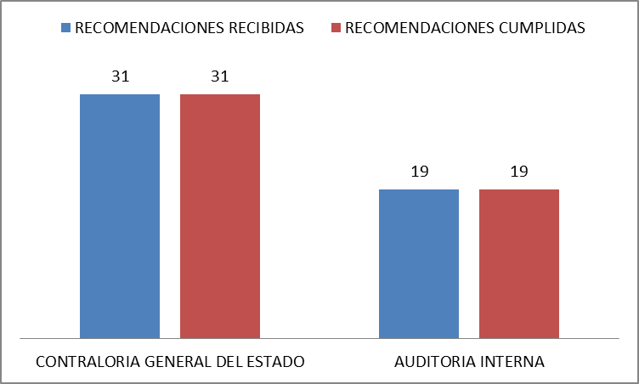

Gráfico 1: Recomendaciones y dictámenes

Fuente: Área Jurídica
Elaborado Por: Coord. de Planificación y Estadísticas

Capítulo 2: Información Estadística

Cartera de Servicios

Descripción de los servicios

Nivel II.- En la Unidad Médica Hospital Manuel Ygnacio Monteros V., se dispone de la capacidad resolutiva de acuerdo al nivel de complejidad, utilizando tecnología avanzada, cuenta con un equipo médico especializado. EL Hospital MYMV brinda atenciones a morbilidades de Nivel I Y II.

La cartera de Servicios que presta esta Unidad Médica son:

TABLA DE SERVICIOS DEL HOSPITAL MANUEL YGNACIO MONTEROS V.

Servicio | Descripción
Consulta Externa | Atención médica general
Medicina General | Medicina general, sin especialidad
Medicina Interna | Diagnóstico y tratamiento de las enfermedades del adulto
Ginecología | Diagnóstico y tratamiento de las enfermedades de la mujer y las relacionadas con el embarazo y parto.
Pediatría | Diagnóstico y tratamiento de las enfermedades del niño
Odontología | Diagnóstico y tratamiento de las enfermedades de la cavidad
Rehabilitación | Tratamiento para recuperación de una función o actividad del cuerpo que ha disminuido o se ha perdido a causa de un accidente o de una enfermedad.
Terapia ocupacional | Diagnóstico y tratamiento de las enfermedades laborales
Terapia Respiratoria | Tratamiento y rehabilitación del aparato respiratorio
Cirugía Vascular | Diagnóstico y tratamiento de enfermedades de vasos sanguíneos
Cirugía General
Cardiología | Diagnóstico y tratamiento de las enfermedades del corazón
Nefrología | Diagnóstico y tratamiento de las enfermedades del aparato renal
Oftalmología | Diagnóstico y tratamiento de las enfermedades del aparato ocular
Cirugía Oncológica | Diagnóstico y tratamiento quirúrgico de enfermedades oncológicas
Neurocirugía | Tratamiento quirúrgico de las enfermedades del Sistema nervioso

Dermatología | Diagnóstico y tratamiento de enfermedades de la piel y anexos
Urología | Diagnóstico y tratamiento de las enfermedades del aparato urinarios
Otorrinolaringología | Diagnóstico y tratamiento de las enfermedades del aparato auditivo, laríngeo, nasal y para nasal
Traumatología | Tratamiento clínico quirúrgico de las lesiones del aparato locomotor
Gastroenterología | Diagnóstico y tratamiento de las enfermedades del estómago
Hematología | Diagnóstico y tratamiento de enfermedades de la sangre
Neurología | Tratamiento clínico de las enfermedades del Sistema nervioso
Endocrinología | Diagnóstico y tratamiento de enfermedades de glándulas de secreción interna
Oncología | Diagnóstico y tratamiento clínico de enfermedades oncológicas
Psiquiatría | Diagnóstico y Tratamiento de las enfermedades mentales

Imagenología | Diagnóstico por métodos de imágenes
Laboratorio Clínico | Diagnóstico por medio de exámenes de sangres y otras muestras biológicas
Laboratorio de Patología | Diagnóstico histopatológico de tejidos, líquidos y piesas anatómica
Emergencia | Diagnóstico y tratamiento de las enfermedades que ponen en
 | peligro la vida del paciente
Terapia Intensiva | Cuidados de alta complejidad que se le da a un paciente que
 | se encuentra en grave estado de salud
Neonatología | Subespecialidad de la pediatría que se ocupa del estudio y la
 | Asistencia de los recién nacidos.
Tabla 5: Tabla de Servicios de la Unidad Médica

Fuente: Dirección Médica

2.1. Información Estadística

Camas Hospitalarias

PISO | ESPECIALIDAD | NUMERO DE CAMAS
PISO | ESPECIALIDAD | CENSABLES | NO CENSABLES
1 | PEDIATRIA GENERAL | 13
1 | GINECOLOGIA | 16
3 | OFTALMOLOGIA | 2
3 | OTORRINOLARINGOLOGIA | 2
2 | TRAUMATOLOGIA | 17
4 | CARDIOLOGIA | 5
4 | NEUMOLOGIA | 5
4 | GASTROENTEROLOGIA | 5
4 | HEMATOLOGIA | 1
4 | NEFROLOGIA | 5
4 | NEUROLOGIA | 2
4 | ENDOCRINILOGIA | 5
4 | ONCOLOGIA | 3
4 | PSIQUIATRIA | 3
4 | DERMATOLOGIA | 1
3 | CIRUGIA VASCULAR+ | 2
2 | CIRUGIA GENERAL | 15
2 | NEUROCIRUGIA | 2
2 | UROLOGIA | 5
PB | TERAPIA INTENSIVA |  | 8
1 | NEONATOLOGIA | 10 | 4
4 | MEDICINA INTERNA | 10
5 | BIOLOGICOS |  | 5
PB | RECUPERACION |  | 9
PB | OBSERVACION |  | 14
 | TOTAL: | 129 | 40
Tabla 6: Censo de Camas a Diciembre del 2015

Fuente: USA

Producción Médica

La producción del HMYMV en Consulta Externa se ha incrementado en un 4.6% en comparación con al año 2014, esto básicamente a dos factores:

1ero: incremento en la cobertura de los afiliados

2do: ampliando los horarios de atención, mejora en la distribución de los consultorios y personal médico y de apoyo.

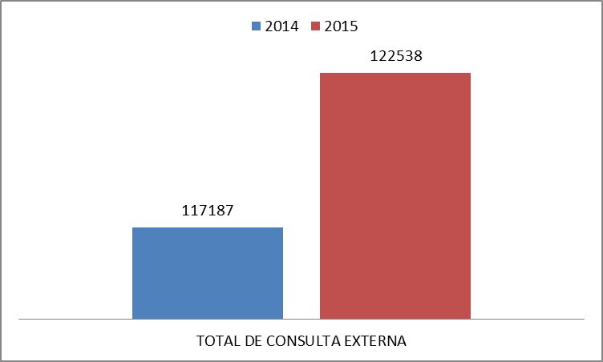

Gráfico 2: Producción Médica – Consulta Externa

Fuente: AS400
Elaborado Por: Coord. Planificación y Estadísticas

Intervenciones Quirúrgicas – Nro. De Personas atendidas

Las intervenciones quirúrgicas también muestran un incremento del 9.05% debido a que se ha optimizado el uso del quirófano optimizando los horarios de las cirugías, personal médico y de apoyo. Este proceso ha sido articulado con la dirección técnica.

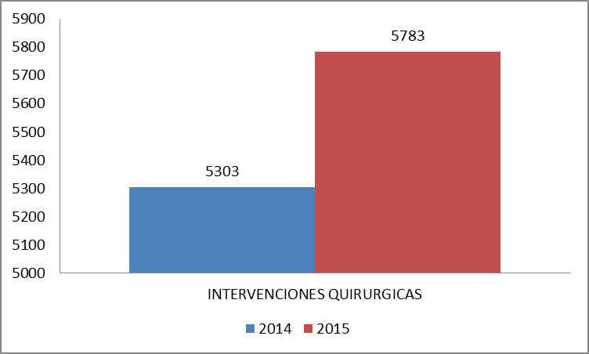

Gráfico 3: Producción Médica – Intervenciones Quirúrgicas

Fuente: AS400
Elaborado Por: Coord. Planificación y Estadísticas

Atenciones Emergencia – Nro. De Personas atendidas

El área de Emergencia es un área muy sensible, en el año 2015 se ha registrado un decremento del 33% de las atenciones, lo que se considera como un logro para la institución ya que los resultados se acercan más a los que señalan los indicadores; es decir que del total de consulta externa únicamente el 10% debe ser emergencia ya que la diferencia se puede considerar como consulta externa no atendida.

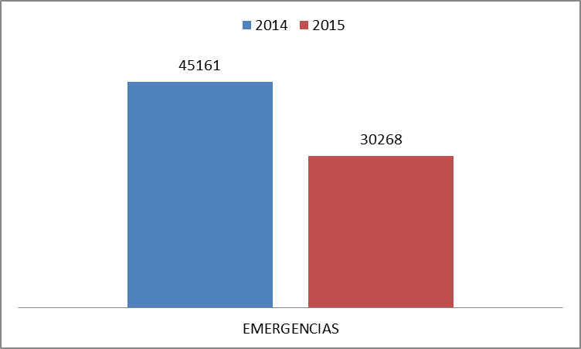

Gráfico 4: Producción Médica – Emergencia

Fuente: AS400
Elaborado Por: Coord. Planificación y Estadísticas

Hospitalización – Nro. De Egresos Hospitalarios

En hospitalización se registra también un incremento considerable del 11.71%, el mismo que se debe a la optimización en el uso de camas y reducción en el tiempo de hospitalización.

Es necesario hacer notar que el incremento de pacientes hospitalizados se ve limitado debido a que el hospital cuenta con habitaciones de 4 camas, las mismas que se bloquean cuando existe un paciente contaminado o cuando una de las camas está ocupada con un paciente de sexo masculino y existen ingresos de pacientes femeninas.

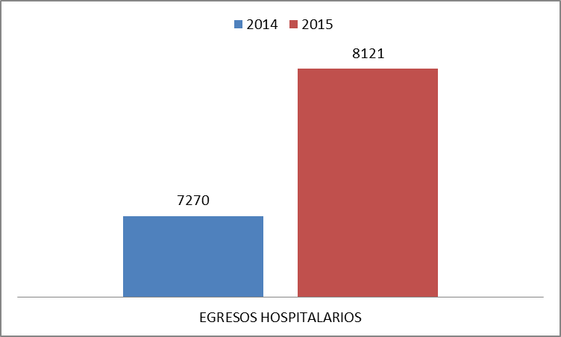

Gráfico 5: Producción Médica – Egresos Hospitalarios

Fuente: AS400
Elaborado Por: Coord. Planificación y Estadísticas

Talento Humano

En incremento en la producción de la Unidad nos permitió tener las justificaciones necesarias para realizar un incremento del personal médico y de apoyo médico así como del personal administrativo en un 22%; sin embargo en el total del personal se nota una disminución debido a la separación voluntaria de algunos trabajadores.

Tabla 11: Personal HMYMV
Fuente: Responsable de Talento Humano
Elaborado por: Coord. Planificación y Estadísticas

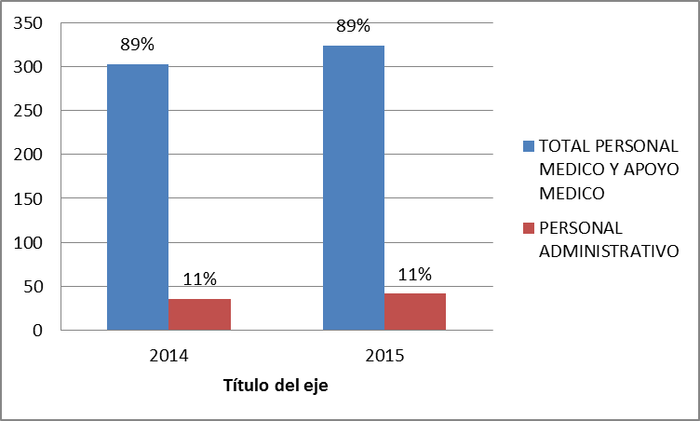

Gráfico 6: Personal HMYMV
Fuente: Responsable de Talento Humano
Elaborado por: Coord. Planificación y Estadísticas

DISTRIBUTIVO DE PERSONAL (incluido vacantes)
Tabla 12: Personal HMYMV
Fuente: Responsable de Talento Humano
Elaborado por: Coord. Planificación y Estadísticas

PERSONAL DE ACUERDO AL TIPO DE RELACION

214 |  | 2015
LOSEP | CODIGO | LOSEP | CODIGO
402 | 279 | 478 | 228
Tabla 13: Personal HMYMV por tipo de relación
Fuente: Responsable de Talento Humano
Elaborado por: Coord. Planificación y Estadísticas

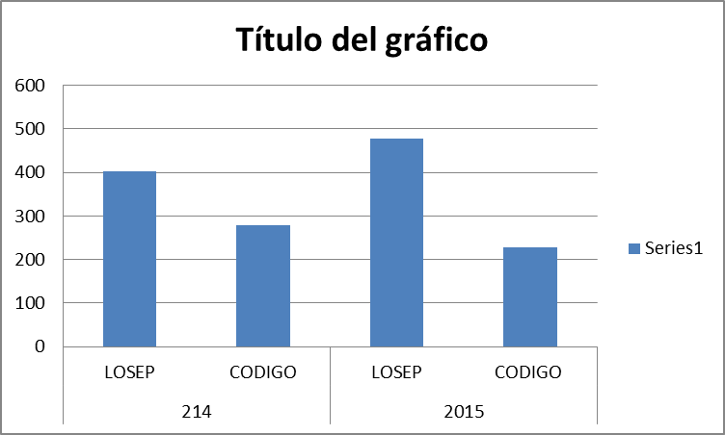

Gráfico 7: Distributivo de Personal según tipo de relación laboral
Fuente: Responsable de Talento Humano
Elaborado por: Coord. Planificación y Estadísticas

Personal de enfermería de hospitalización:

El personal de enfermería que labora en las áreas de la Coordinación es el siguiente:

Enfermeras |  | 130
Auxiliares | de | 81
enfermería
Auxiliares de servicios |  | 11

Tabla 14: Personal de enfermería del HMYMV
Fuente: Jefe de Enfermería
Elaborado por: Coord. Planificación y Estadísticas

2.2. Información de Planificación

Las actividades realizadas en el 2015 se alinean al objetivo del HMYMV que es:

Convertir al Hospital en uno de los mejores Centros de atención médica de la región sur del país, con personal altamente capacitado, óptima organización técnica, administrativa y operativa, para lograr funcionar como Centro de referencia regional en tratamientos de calidad.

En base de este objetivo a continuación se detallan los objetivos estratégicos y objetivos operativos señaladas en el IESSPR y en base a los cuales se ha realizado las actividades y procesos del hospital:

Tabla 15: Objetivos del HMYMV
Fuente: Responsable del IESSPR
Elaborado por: Coord. Planificación y Estadísticas

2.3. Información Presupuestaria

La ejecución presupuestaria esta normada por el Ministerio de Finanzas en el cual estipula que se tiene que cumplir como mínimo el 99.96% anual de cumplimiento del presupuesto asignado.

En el caso de la Unidad Médica Hospital Manuel Ygnacio Monteros V., el porcentaje de cumplimiento de la ejecución presupuestaria se debe en los primeros meses por la aprobación y el inicio de los procesos de compra y al final del año debido a que no se pudo concluir con los procesos de compra.

MES | PRESUPUESTO INICIAL | PRESUPUESTO CODIFICADO | PRESUPUESTO EJECUTADO | PORCENTAJE DE EJECUCION
ENERO | $ 26.599.647,88 | $ 26.599.647,88 | $ 975.559,16 | 3,66%
FEBRERO | $ 26.599.647,88 | $ 26.922.934,60 | $ 1.683.317,71 | 6,21%
MARZO | $ 26.599.647,88 | $ 26.922.934,60 | $ 1.312.490,58 | 4,88%
ABRIL | $ 26.599.647,88 | $ 26.922.934,60 | $ 1.296.186,18 | 4,81%
MAYO | $ 26.599.647,88 | $ 27.015.132,52 | $ 1.427.387,85 | 5,22%
JUNIO | $ 26.599.647,88 | $ 27.015.132,52 | $ 1.792.342,36 | 6,63%
JULIO | $ 26.599.647,88 | $ 27.015.132,52 | $ 1.405.917,02 | 5,21%
AGOSTO | $ 26.599.647,88 | $ 27.015.132,52 | $ 1.536.462,82 | 5,68%
SEPTIEMBRE | $ 26.599.647,88 | $ 27.015.132,52 | $ 2.932.896,15 | 10,86%
OCTUBRE | $ 26.599.647,88 | $ 23.881.396,21 | $ 1.915.633,19 | 15,00%
NOVIEMBRE | $ 26.599.647,88 | $ 23.881.396,21 | $ 2.099.967,45 | 8,21%
DICIEMBRE | $ 26.599.647,88 | $ 23.881.396,21 | $ 2.934.051,09 | 12,29%
TOTAL: |  |  |  | 88,66%

Tabla 16: Ejecución Presupuestaria
Fuente: Jefatura Financiera
Elaborado por: Coord. Planificación y Estadísticas
Área Administrativa – Financiera.

El incremento en la producción del HMYMV se puede ver reflejada en la facturación de los tres primeros meses del año 2015 en la que se trabajó con la parametrización original del sistema MIS AS/400, sin embargo es importante mencionar que a partir del mes de abril de 2015 se suspende la generación del archivo plano debido a que se iniciaba un proceso de parametrización el mismo que sería de acuerdo al nuevo tarifario de prestaciones implementado por el MSP razón por la cual se generaron los archivos en enero y febrero de 2016 observándose una baja considerable en la facturación la cual no está en relación con la producción de los servicios de la Unidad.

El Área Financiera ha realizado un trabajo importante en coordinación con las áreas de Auditoría Médica e Informática, con la finalidad de que el recurso nuclear del hospital facture todos los procedimientos que realizan, por lo que podemos asegurar que la baja de la facturación se debe a que aún no se optimiza la nueva parametrización.

FACTURACION
MES | 2014 | 2015
ENERO | $ 2.113.028,10 | $ 2.230.816,28
FEBRERO | $ 1.747.240,01 | $ 2.003.677,52
MARZO | $ 1.897.277,42 | $ 2.354.059,48
ABRIL | $ 2.070.624,35 | $ 1.950.349,82
MAYO | $ 2.066.538,28 | $ 1.871.215,13
JUNIO | $ 1.973.237,33 | $ 1.945.112,95
JULIO | $ 2.123.071,11 | $ 1.943.802,74
AGOSTO | $ 1.893.319,61 | $ 1.665.319,88
SEPTIEMBRE | $ 2.191.560,11 | $ 2.051.427,79
OCTUBRE | $ 2.267.268,89 | $ 2.075.716,19
NOVIEMBRE | $ 1.962.639,20 | $ 1.769.552,52
DICIEMBRE | $ 2.194.793,16 | $ 1.878.297,30

Tabla 17: Facturación de la Unidad
Fuente: Responsable de Sistemas
Elaborado por: Coord. Planificación y Estadísticas

2.4. Enfoque 2016

Los enfoques para el 2016 los basaremos en potenciar la Unidad Médica con dos proyectos importantes que servirán para dar una mayor calidad en los servicios de hospitalización prestados y optimizar los recursos de la Unidad Médica para poder tener un efectivo desempeño.

N° | Proyecto/Evento | Definición | Beneficios Esperados | Tipo de Proyecto
1 | Implementación de la Unidad de Diálisis | Este proyecto nos permitirá mejorar la calidad de atención de los pacientes hospitalizados que requieren de sesiones de diálisis ya que sin ser trasladados a otra unidad recibirán de manera oportuna la prestación | - Dar atención oportuna a los pacientes hospitalizados  - Evitar el traslado forzado de pacientes a unidades externas  - Disminuir las derivaciones a prestadores externos  - Cumplir con las prestaciones de nivel II | Gasto Corriente
2 | Implementación de la Unidad de Hemocomponentes | La implementación de la Unidad de Hemocomponentes nos permitirá no solamente cumplir con las disposiciones del MSP sino además brindar atención de calidad con el manejo adecuado de la sangre y sus derivados | - Correcto manejo y control de la administración de sangre y sus derivados  - Atención oportuna a pacientes ambulatorios que requieren sangre o sus derivados | Gasto Corriente
3 | Complementar la implementación de los protocolos y guías de práctica clínica | La complementación de este proyecto nos permitirá mejorar la calidad de atención y hacer más eficiente el proceso de atención. | - Atención de calidad a los pacientes.  - Aprendizaje del correcto proceso de atención médica por parte de los nuevos profesionales que ingresan a la Institución.  - Cumplir con la normativa establecida por el MSP  - Atención más efectiva. | Gestión
Tabla 18: Proyectos 2016
Fuente: Dirección Administrativa y Médica
Elaborado por: Coord. Planificación y Estadísticas

RESPONSABLE | NOMBRE | CARGO
Levantamiento de la  Información | Jenny López Rodríguez | Analista de Sistemas
Ingreso de la  información al sistema | Jenny López Rodríguez | Analista de Sistemas
Aprobación de Informe  de Rendición de Cuentas | Ing. Napoleón Orellana Jaramillo | Director Administrativo

DIRECTRICES DEL FORMATO
Tipo de Letra: Calibri
Tamaño de Fuente: 12
Márgenes: Superior e inferior 2,5 cm;
Izquierdo y Derecho 3cm
Interlineado: Sencillo
IMPORTANTE: Respetar los formatos establecidos de letra, tamaño y colores de cuadros y gráficos

